CABA, enero 25 de 2016
Sr. Presidente de UATA
Dr. Cesar Di Giano
S/D

Como es sabido la epidemia del tabaquismo es un grave problema de Salud Publica, cobrándose en nuestro país 40.000 vidas al año generando grandes costos en atención médica de las graves enfermedades que produce..
La Ciudad de Buenos Aires ha sido pionera en relación a Políticas de Control de Tabaco , en este marco se realzarán las Primeras Jornadas sobre Avances en Control de Tabaquismo del Gobierno de la Ciudad de Buenos Aires el día 6 de abril de 2016 en la Legislatura de la Ciudad de Buenos Aires. Destinado a: Equipo de Salud, Residentes, Docentes, Estudiantes de Derecho , Abogados , Politólogos e interesados en el tema
Los ejes temáticos:
- Tabaquismo en la adolescencia
- Cesación Tabáquica
- Otras formas de consumo de nicotina
- ADN , mecanismos reparadores y tabaco
- Avances en Leyes de Control del Tabaco
Por La presente solicitamos que la prestigiosa Institución que Ud. representa auspicie estas jornadas
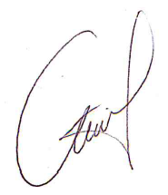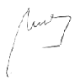
Dra Marìa Cristina Brian Dra Marta Angueira
Secretaria Presidente

